Campana, 25 de Agosto de 2025

Sres.
COUNTRY CLUB LOS CARDALES
Presente
Atención: Dto. Arquitectura

A quien corresponda:

Mediante la presente, solicitamos autorización para poder bombear hormigón armado desde el perímetro correspondiente al callejón (externo) paralelo a la calle paseo de los pinos, lindero a nuestra Unidad funcional N° 413.

El mismo será en coordinación con la empresa que brindara el servicio de bombeado y provisión del hormigón durará entre las 8:00hs y hasta las 17:00hs dejando todo en perfectas condiciones.

1. Objetivo
La presente solicitud describe el alcance del servicio a utilizar y los suministros de los trabajos de desarrollo del colado de hormigón para el llenado de contrapiso en una superficie de aproximadamente 21 metros cúbicos más corte (croquis adjunto), en la unidad Funcional N° 413, ubicada en el country club los cardales.

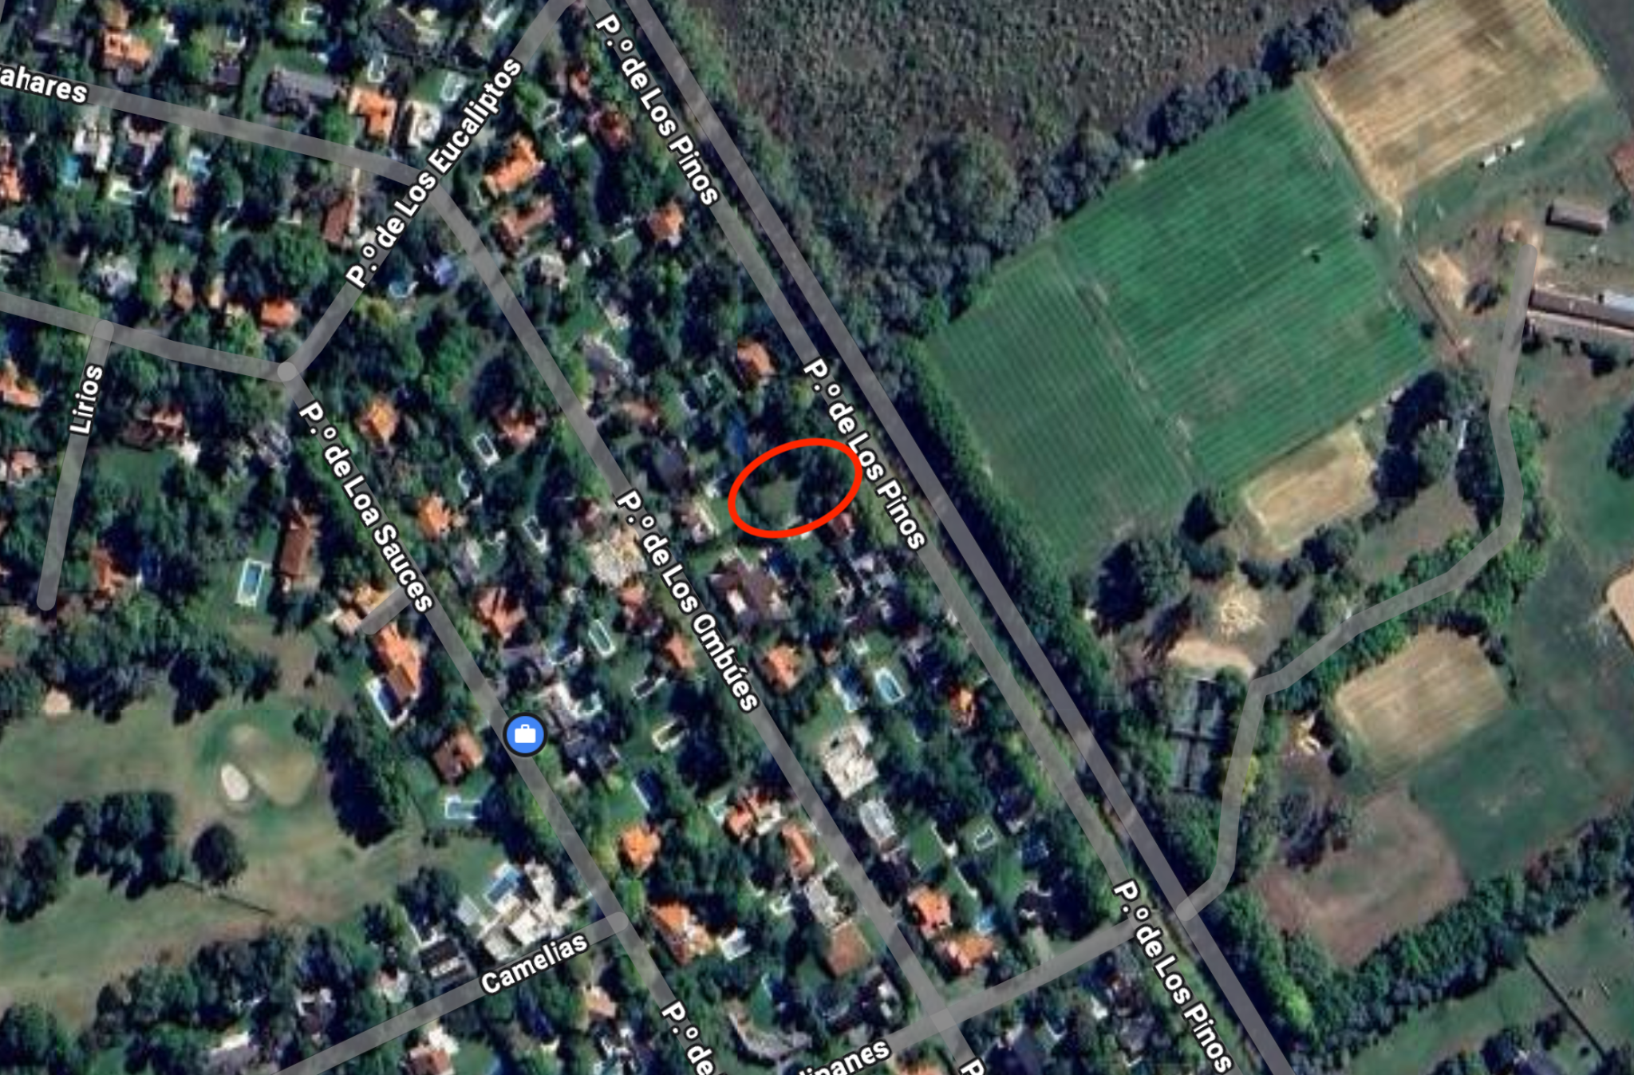

2. Coordinación y ejecución de los trabajos.

El contratista garantiza la ejecución en el plazo fijado y en total cumplimiento con las normas vigentes del Country Club Los Cardales,

Todos los relevamientos se realizaron con anticipación al momento de las tareas. En caso de que sea necesario realizar algún relevamiento fuera de lo expresado, el mismo se realizará con personal designado del LCCC para ejecutarse in situ.

3. Trabajo a realizar
Se posicionará el camión Mixer junto con la bomba de arrastre en el cerco perimetral del lado del callejón de 8 has.

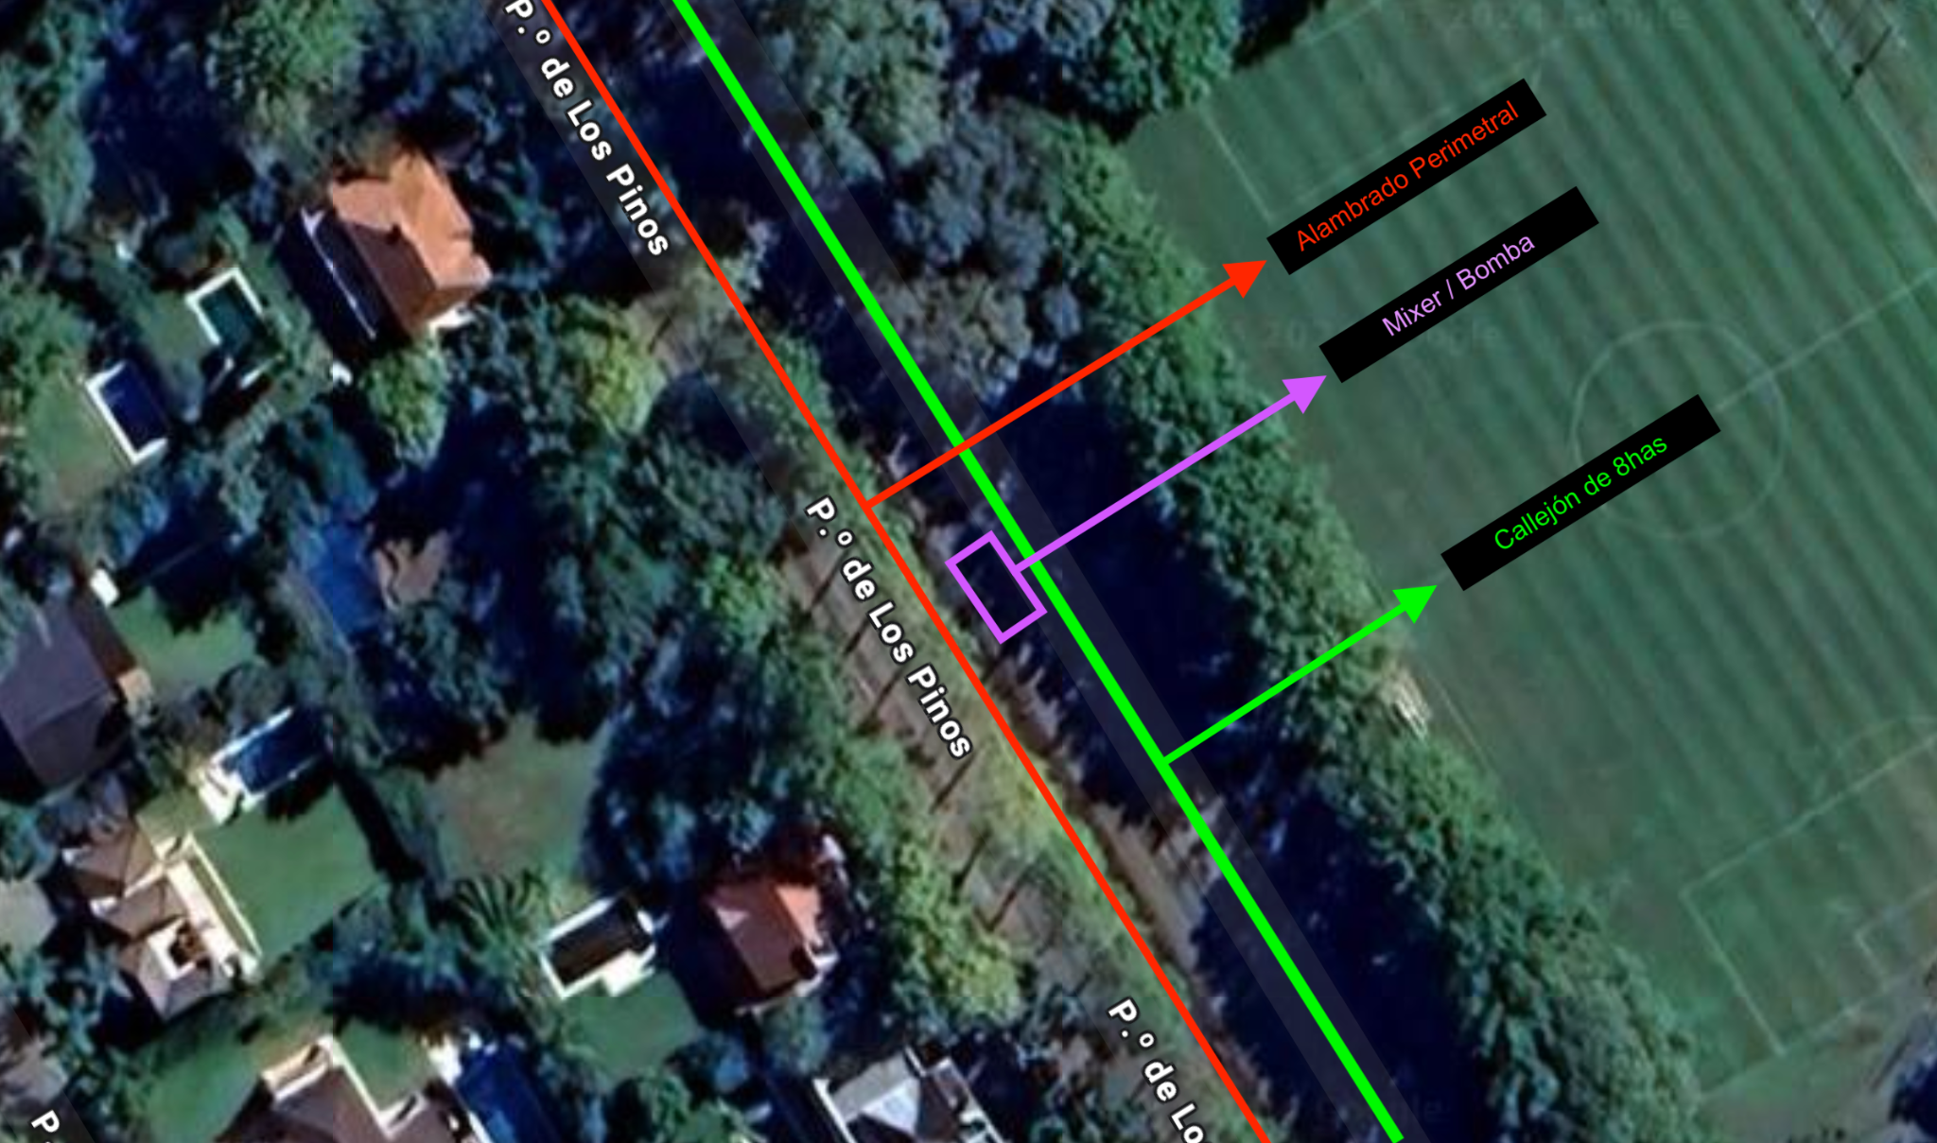

Se procederá a realizar una excavación del suelo vegetal en el cerco perimetral, mediante aprobación del comitente, dejando lugar para que pueda pasar la manga que transporta el hormigón.
Se tendrá en cuenta de no interferir con el cableado de internet preexistente.

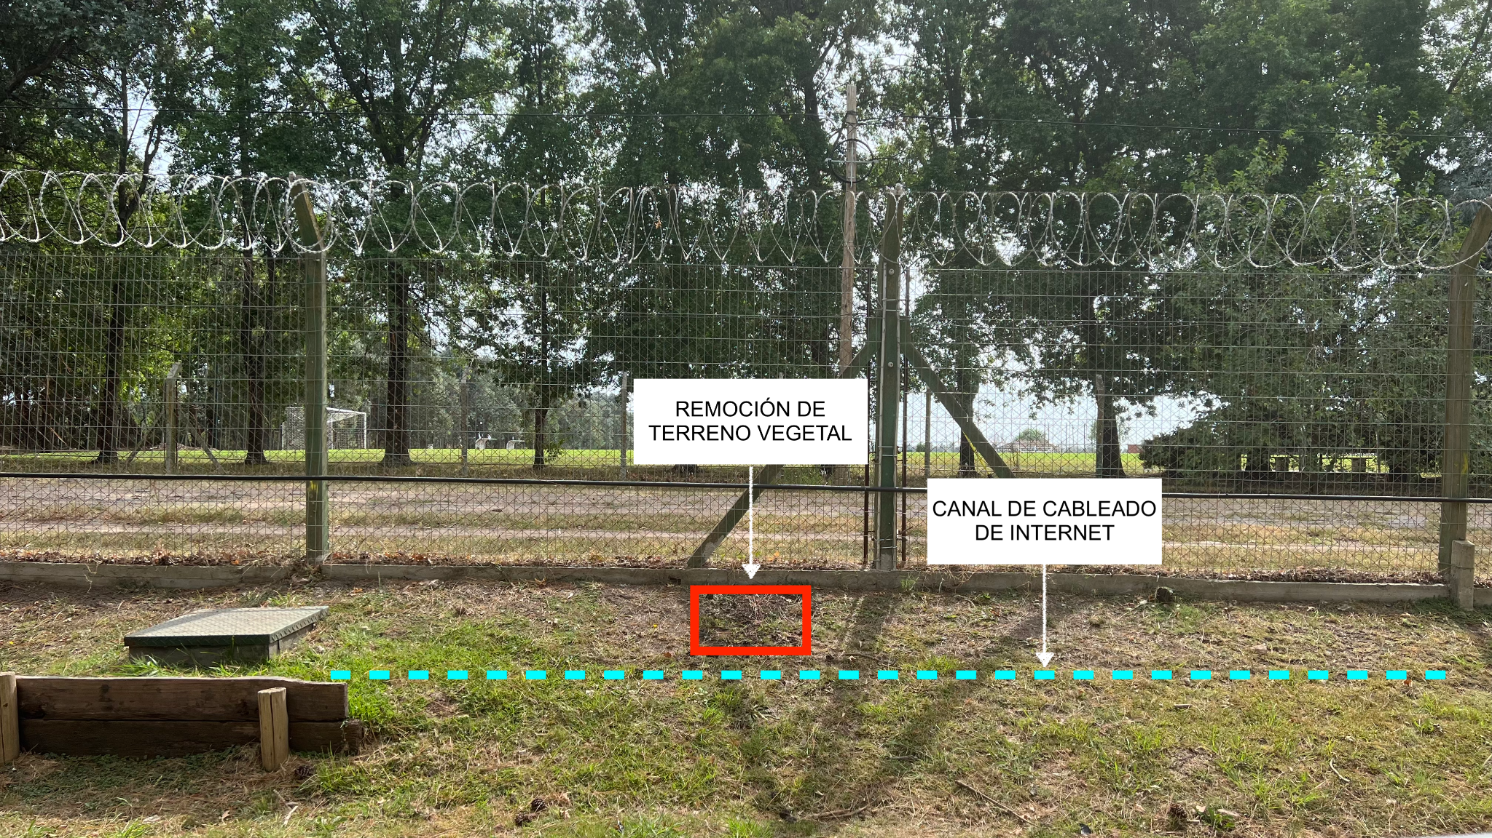

Una vez finalizada las tareas de hormigonado, se realizará la corrección de la perforación que se ha realizado para tal fin, en caso de necesitar reparar el alambrado que por cuestiones de la perforación hubiese quedado afectado, el mismo contará con la reparación correspondiente auditada por el comitente, y estará a cargo del propietario.
Fecha de llenado : 28 / 08 / 2025
Desde ya, muchas gracias por su tiempo.

Félix Cuello - Socio N° 1940-00

